## Задачі до контрольної роботи

### Вариант 5

## Завдання 1

Визначте індивідуальний ризик нещасного випадку без смертельного випадку, індивідуальний ризик загинути, загальний індивідуальний ризик для працівника підприємства, якщо відома статистика нещасних випадків за період спостереження в N років (таблиця 4.2). Оцініть рівень безпеки на підприємстві, прийнявши графічно – допустимий рівень ризику рівним 0,0001  1/рік. Визначте середньорічний очікуваний збиток від існуючих на підприємстві небезпек, якщо збиток у разі травмування в середньому складає 1000 грн., у разі смертельного результату – 4000000 грн.

Кількість робітників = 8340 людей

Період спостереження **=** 50 років

Отримали травми за **50** років = 2 людей

Загинуло за **50** років = 3 людей

Відсутність на роботі 1 людини в середньому:

* відпустка за рік = 4 тижнів
* відрядження за рік = 2 тижнів
* відсутність на роботі за тиждень, годин = 24

### Рішення

Статистична ймовірність небажаних подій = = 2/8340 =

Статистична ймовірність летальних випадків =

Ймовірність небезпеки = =

=

Iндивідуальний ризик нещасного випадку без смертельного випадку =

==

Iндивідуальний ризик загинути =

Загальний індивідуальний ризик =

## Завдання 2

Встановіть тип особистості

Вхiднi данi : Сильний, урiвноважений, рухомий

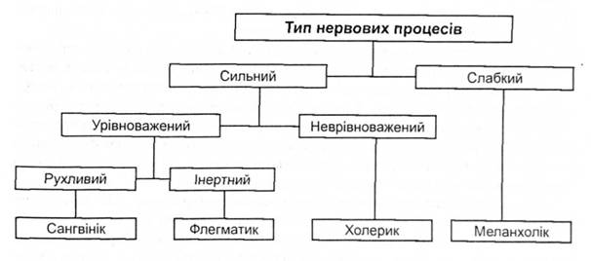

Сангвінік - гарячий, дуже продуктивний діяч, але тільки тоді, коли в нього багато цікавих справ, тобто є постійне збудження. Коли ж таких справ немає, він нудьгує, стає млявим. Нервові процеси у сангвініка дуже рухливі, що зумовлює швидку зміну збудження та гальмування. Для нього характерні легкість і швидкість виникнення нових почуттів та емоційних станів (горя, радості, ненависті, приязні тощо), які швидко змінюють одні одних і в пам'яті зберігаються недовго. Як правило, людина з даним темпераментом має гнучкий розум, дотепна. Вона безжурна, легко пристосовується до умов життя, товариська, швидко знаходить контакт із людьми і може підтримати хороший настрій у колективі. Сангвінік охоче береться до живої справи, але не завжди доводить її до кінця, може втратити інтерес до неї, особливо якщо ця справа вимагає терпіння і тривалої, копіткої праці.

## Завдання 3

Побудуйте "дерево небезпек", отримайте логічну функцію небезпеки і визначте ймовірність головної події заданих ситуацій

Вхідні дані: Ситуацiя 1

**Ситуація 1.** Машина має ланцюговий привід і пристрій для захисту робітника у разі розриву ланцюга приводу. Захисний пристрій може бути знятий (ймовірність 0,09 1/рік). Ланцюг рветься: у разі зношування (ймовірність 0,01 1/рік) або у разі попадання у ланцюг часток металу від розташованого поблизу  різця (ймовірність 0,007 1/рік). У разі розриву ланцюга захисний пристрій, залежно від стану, може забезпечити або не забезпечити захист робітника (ймовірність захисту 0,9 1/рік). Головна подія – "травмування робітника"

Подiї:

A - Захисний пристрій знятий (ймовірність 0,09 1/рік)

Ланцюг рветься:

* B - у разі зношування (ймовірність 0,01 1/рік)
* C - у разі попадання у ланцюг часток металу від розташованого поблизу  різця (ймовірність 0,007 1/рік)

D - забезпечити захист робітника (ймовірність захисту 0,9 1/рік)

## Дiаграма 2

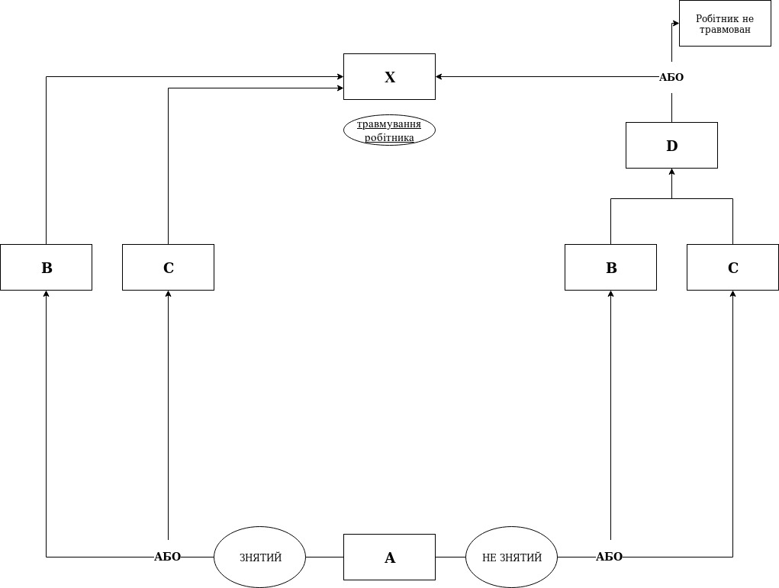

## Рiшення

Захисний пристрій знятий **та** ланцюг рветься у разі зношування **або** у разі попадання у ланцюг часток металу від розташованого поблизу різця **та** захисний пристрій не забезпечує захист робітника

1. **X = A * ( B + C ) * 1** = 0.09 * (0.01 + 0.007) * 1 = 0.00153 1/рiк

Захисний пристрій знятий **та** ланцюг рветься у разі зношування **та** захисний пристрій не забезпечує захист робітника

2. **X = A * B * 1** = 0.09 * 0.01 = 0.0009 1/рiк

Захисний пристрій знятий **та** ланцюг рветься у разі попадання у ланцюг часток металу від розташованого поблизу різця **та** захисний пристрій не забезпечує захист робітника

3. **X = A * C * 1** = 0.09 * 0.007 * 1 = 0.00063 1/рiк

Захисний пристрій не знятий **та** ланцюг рветься у разі зношування **або** у разі попадання у ланцюг часток металу від розташованого поблизу різця **та** захисний пристрій забезпечує захист робітника

4. **X = !A * ( B + C ) * D** = 0.91 * (0.01 + 0.007) * 0.9 = 0.013923 1/рiк

Захисний пристрій не знятий **та** ланцюг рветься у разі зношування **або** у разі попадання у ланцюг часток металу від розташованого поблизу різця **та** захисний пристрій не забезпечує захист робітника

5. **X = !A * ( B + C ) * !D =** 0.91 * (0.01 + 0.007) * 0.1 = 0.001547 1/рiк

Захисний пристрій не знятий **та** ланцюг рветься у разі зношування **та** захисний пристрій забезпечує захист робітника

6. **X = !A * B * D =** 0.91 * 0.01 * 0.9 = 0.00819 1/рiк

Захисний пристрій не знятий **та** ланцюг рветься у разі зношування **та** захисний пристрій не забезпечує захист робітника

7. **X = !A * B * !D =** 0.91 * 0.01 * 0.1 = 0.00091 1/рiк

Захисний пристрій не знятий **та** ланцюг рветься у разі попадання у ланцюг часток металу від розташованого поблизу різця **та** захисний пристрій забезпечує захист робітника

8. **X = !A * C * D =** 0.91 * 0.007 * 0.1 = 0.005733

Захисний пристрій не знятий **та** ланцюг рветься у разі попадання у ланцюг часток металу від розташованого поблизу різця **та** захисний пристрій не забезпечує захист робітника

9. **X = !A * C *!D =** 0.91 * 0.007 * 0.1 = 0.000637

## Завдання 4

Визначити динамічний діапазон вибуховості складної газоповітряної суміші, в яку входять 4 горючих компоненти А, В, С, Д. Нижні (НП) і верхні (ВП) концентраційні межі запалення горючих компонентів в об'ємних відсотках – ПА,ПВ ,ПС ,ПД і концентрація горючих компонентів в об'ємних %%-СА,Св,Сс,Св зазначені в таблиці 4.5.

Таблиця 4.5 – Вихідні дані задачі 4

|  |  |  |  |  |  |  |  |  |  |  |
| --- | --- | --- | --- | --- | --- | --- | --- | --- | --- | --- |
| Варіант | 0 | 1 | 2 | 3 | 4 | 5 | 6 | 7 | 8 | 9 |
| СА, % | 30 | 25 | 15 | 19 | 25 | 35 | 25 | 30 | 43 | 25 |
| СВ, % | 30 | 25 | 25 | 21 | 45 | 29 | 13 | 36 | 20 | 26 |
| СС, % | 20 | 25 | 30 | 25 | 18 | 21 | 17 | 14 | 17 | 15 |
| СД, % | 20 | 25 | 30 | 35 | 12 | 15 | 45 | 20 | 20 | 34 |
| ПА, % НП | 1,3 | 1,0 | 1,4 | 1,45 | 1,8 | 0,64 | 1.74 | 1,36 | 0,66 | 0,2 |
| ВП | 23,0 | 14,2 | 15,1 | 19,3 | 21,8 | 17,3 | 9,6 | 6,7 | 16,5 | 13,0 |
| ПВ, % НП | 1,0 | 1,3 | 1,45 | 1,4 | 0,7 | 1,8 | 1,4 | 1,74 | 0,44 | 1,3 |
| ВП | 14,2 | 23,0 | 19,1 | 15,6 | 34,2 | 11,9 | 7,6 | 9,4 | 14,8 | 17,8 |
| ПС, % НП | 0,44 | 0,66 | 0,35 | 2,1 | 0,25 | 0,75 | 0,4 | 0,86 | 1,4 | 0,44 |
| ВП | 11,4 | 6,3 | 17,3 | 26,2 | 34,5 | 8,2 | 11,0 | 27,0 | 23,9 | 22,5 |
| ПД, % НП | 0,66 | 0,4 | 2,1 | 0,45 | 0,75 | 0,38 | 0,82 | 0,45 | 1,3 | 0,82 |
| ВП | 8,9 | 6,8 | 14,7 | 15,8 | 14,0 | 16,0 | 13,5 | 8,2 | 13,1 | 8,25 |

## Завдання 5

Норма постачання води на одного міського жителя становить X л на добу. Яку сумарну продуктивність S кг/доб. повинні мати всі озонаторні установки міста з населенням Y тис. чоловік, щоб знезаразити питну воду, якщо ГДК озону 0,8 мг/л, а обробляють ним Z%  усієї води? (Таблиця 4.6)

Таблиця 4.6 – Вихідні дані задачі 5

|  |  |  |  |  |  |  |  |  |  |  |
| --- | --- | --- | --- | --- | --- | --- | --- | --- | --- | --- |
| Номер варіанта | 0 | 1 | 2 | 3 | 4 | 5 | 6 | 7 | 8 | 9 |
| Х, л | 500 | 450 | 400 | 550 | 480 | 490 | 470 | 440 | 480 | 20 |
| У, тис.люд. | 600 | 300 | 550 | 750 | 270 | 800 | 350 | 340 | 400 | 380 |
| Z, % | 60 | 65 | 54 | 62 | 58 | 59 | 63 | 64 | 57 | 60 |

## Рiшення

X = 490 л/1д

Y = = люд.

Z = 59 %

1) - л. води на мiсто

2) - л. води обробляють озоном

3) - кг/1 добу

Відповідь: сумарна продуктивнiсть всiх озонаторних установок